Министерство образования Новосибирской области

ГБПОУ НСО «Новосибирский авиационный технический колледж имени Б.С. Галущака»

**Работа с локальным и сетевым репозиторием 2.1**

Междисциплинарный курс: МДК.01.03Разработка мобильных приложений

Специальность: 09.02.07 Информационные системы и программирование

Выполнила: Зоточкина А.А.

Студентка группы ПР-21.102

2023

Задание 1

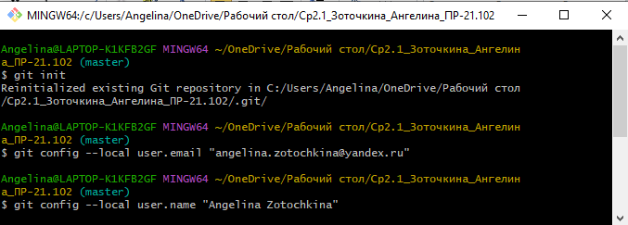

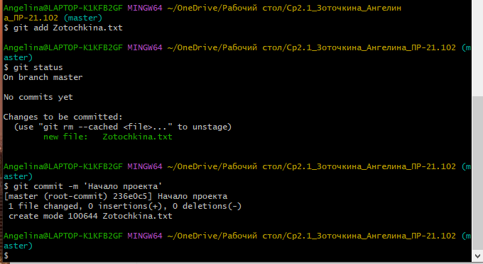

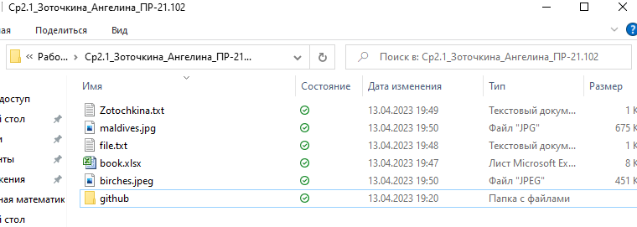

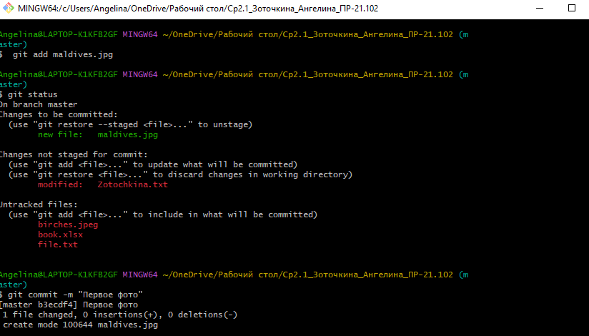

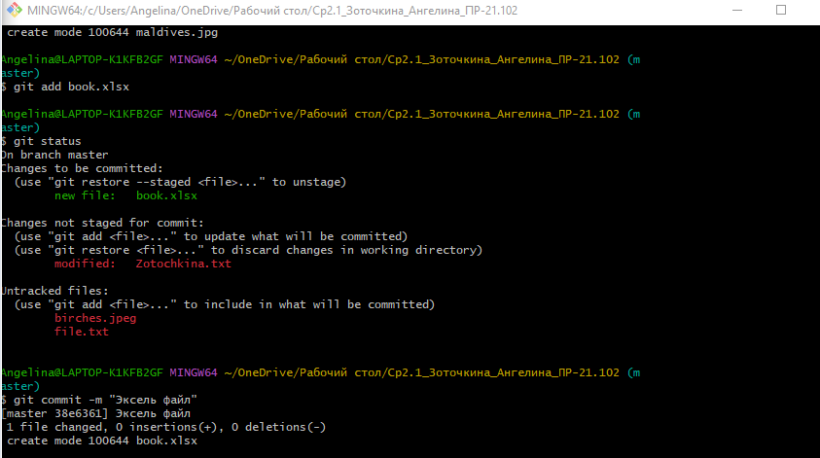

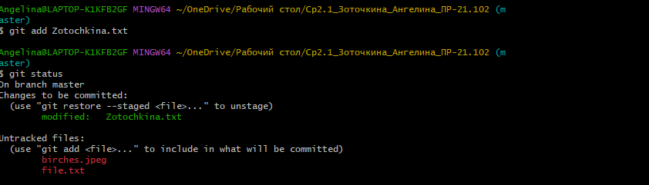

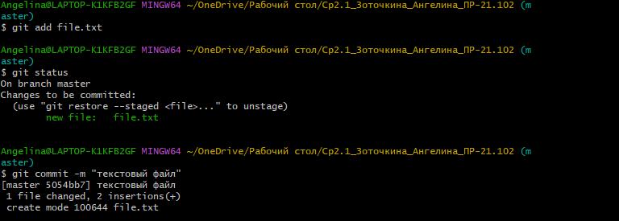

Задание 2

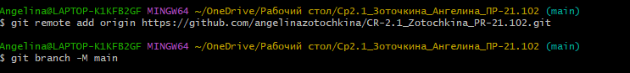

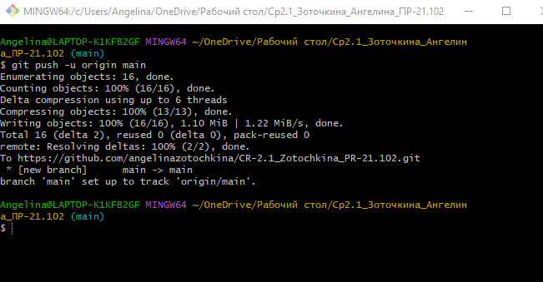

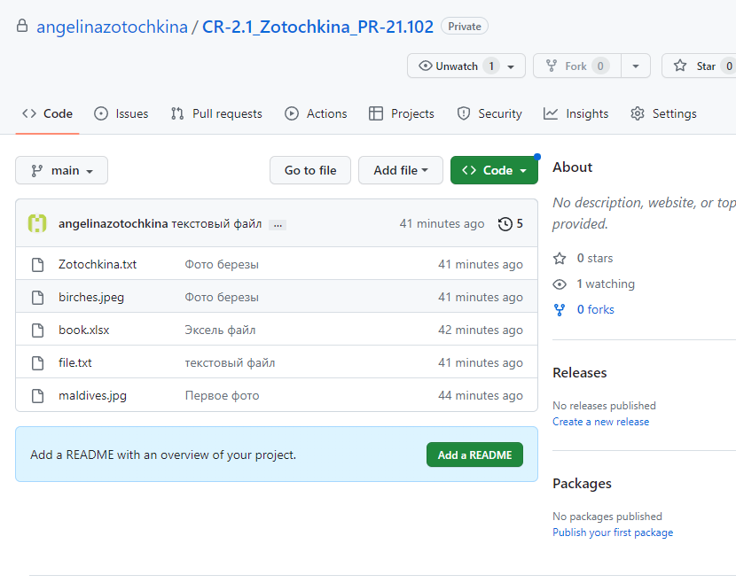

Задание 3



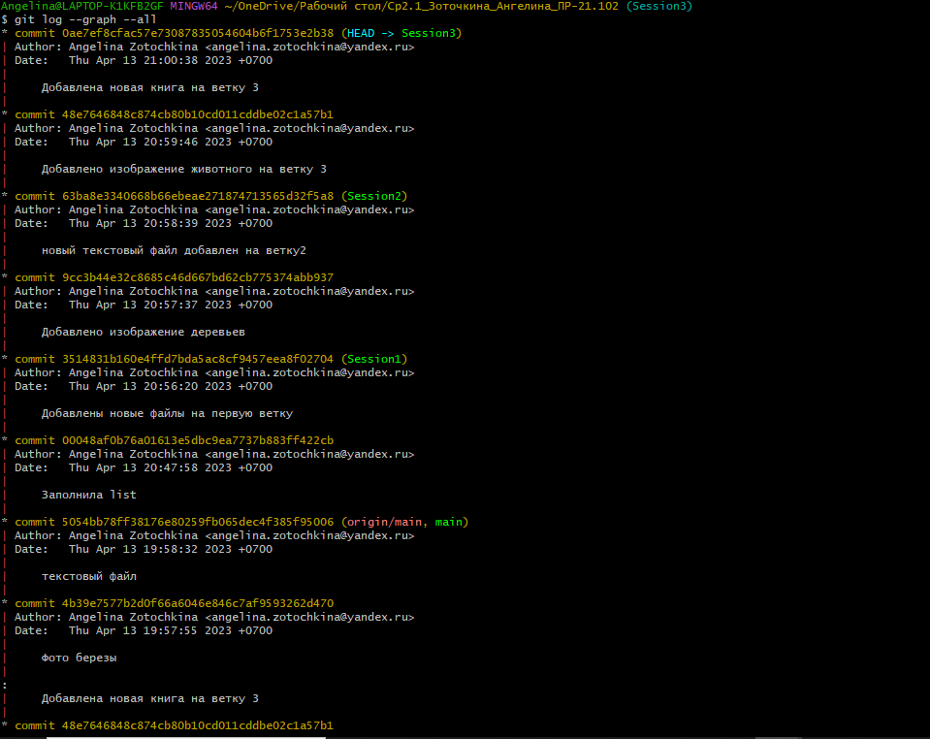

Добавляю первую ветку

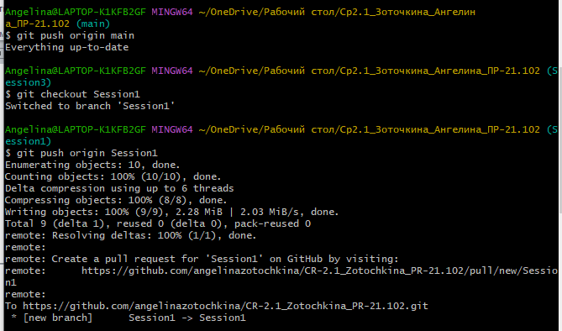

Добавляю вторую ветку

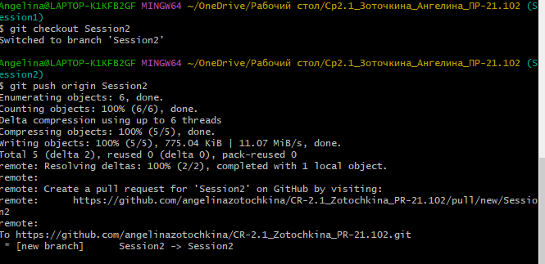

Добавляю третью ветку

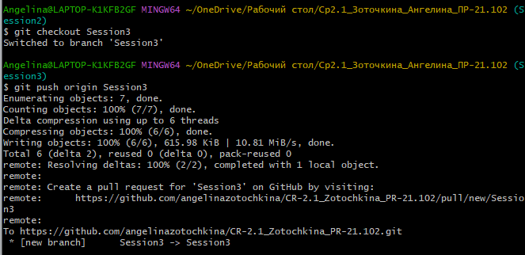 Ссылка на репозиторий

https://github.com/angelinazotochkina/CR-2.1_Zotochkina_PR-21.102.git